AO SR. PRESIDENTE DA COMISSÃO DE JULGAMENTO DE AUTO DE INFRAÇÃO (COJAI) DO {orgao_nome} - {orgao_estado} – DETRAN/CE

{nome_cliente}, brasileiro, solteiro, devidamente inscrito sob o CPF n°{cpf}, portador do documento de identidade/RG de n. {rg}, portador da {tipo_doc} de n° de registro: {numero_habilitacao}, Condutor do Veículo de Placa {placa}, Marca {marca_modelo}, Renavam {renavam}, residente e domiciliado na rua Rua {endereco_rua}, {endereco_numero}, {cidade_cliente}, VEM, representado por seu advogado ao final firmado, TEMPESTIVAMENTE, APRESENTAR:
DEFESA PRÉVIA
Em face da decisão que julgou consistente o Auto de Infração n. {numero_ait} (cópia em anexo), objetivando o CANCELAMENTO do referido A.I.T. e o ARQUIVAMENTO de seu REGISTRO, conforme permitem os Art.(s) 281 e 281-A do Código de Trânsito Brasileiro c/c Art. 6, § 1º da Resolução 926 do CONTRAN, pelos FATOS e FUNDAMENTOS a seguir expostos:

- DOS FATOS
Conforme consta no Auto de Infração n. {numero_ait}, objeto desta defesa, que segue em anexo, no dia {data_infracao} às {hora_infracao} na “{local_infracao}”, a parte autora dirigia o veículo de placa {placa}, {marca_modelo}, Renavam: {renavam} (se não tiver esses dados, ok) e, supostamente, teria cometido a infração de trânsito prevista no art. 165-A, do CTB. In verbis:
Art. 165-A. Recusar-se a ser submetido a teste, exame clínico, perícia ou outro procedimento que permita certificar influência de álcool ou outra substância psicoativa, na forma estabelecida pelo art. 277:
Infração - gravíssima;
Penalidade - multa (dez vezes) e suspensão do direito de dirigir por 12 (doze) meses;
Medida administrativa - recolhimento do documento de habilitação e retenção do veículo, observado o disposto no § 4º do art. 270.
Parágrafo único. Aplica-se em dobro a multa prevista no caput em caso de reincidência no período de até 12 (doze) meses
Contudo, o Auto de Infração em questão padece de vícios insanáveis que o tornam nulo de pleno direito. Como se demonstrará adiante, o procedimento que o originou feriu normas legais, apresentando inconsistências e irregularidades que maculam sua validade, tornando imperativo seu arquivamento e o cancelamento de todos os seus efeitos.
- DO DIREITO
- DA NULIDADE ABSOLUTA DO AUTO DE INFRAÇÃO – AUSÊNCIA DE DADOS OBRIGATÓRIOS DO ETILÔMETRO OFERECIDO
Douto Julgador, embora a autuação verse sobre a recusa em se submeter ao teste de alcoolemia, prevista no art. 165-A do CTB, a validade do ato administrativo depende da comprovação de que um teste legal e regular foi efetivamente oferecido ao condutor.
A matéria é disciplinada pela Resolução CONTRAN nº 432/2013, que estabelece os procedimentos formais para garantir a legitimidade da fiscalização e o devido processo legal. A norma não deixa margem para dúvidas sobre os requisitos de validade do ato, sendo crucial observar o disposto em seu Art. 8º, inciso III:
CONTRAN
Resolução 432/2013:
Art. 8º – Além das exigências estabelecidas em regulamentação específica, o auto de infração lavrado em decorrência da infração prevista no art. 165 do CTB deverá conter:
(...)
III – no caso de teste de etilômetro, a marca, modelo e nº de série do aparelho, nº do teste, a medição realizada, o valor considerado e o limite regulamentado em mg/L;
(...)
Ainda que o referido inciso mencione "no caso de teste de etilômetro", sua aplicação é logicamente extensível à recusa. A razão é cristalina: para que a recusa do cidadão seja considerada uma infração, é imperativo que o agente de trânsito tenha oferecido um aparelho válido e em plenas condições de uso.
A única forma de o Poder Público comprovar a existência e a regularidade do equipamento no momento da abordagem é justamente registrando seus dados no próprio Auto de Infração, conforme determina a norma. Sem o registro da marca, modelo e, principalmente, do número de série, do número do teste e da medição realizada torna-se impossível para o cidadão exercer seu direito à ampla defesa e verificar se o equipamento estava com sua aferição periódica pelo INMETRO em dia.
Analisando minuciosamente o Auto de Infração, AIT nº {numero_ait}, constata-se a ausência completa ou a incompletude das informações obrigatórias relativas ao etilômetro supostamente disponível e oferecido na fiscalização. Vejamos:
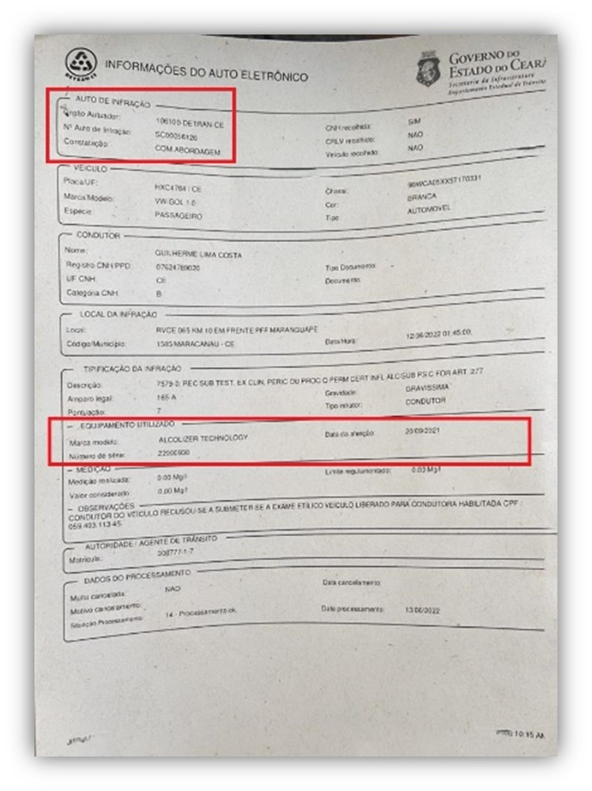
Anexo 1 I AIT ou NA Auto de Infração, destacando a ausência dos campos ou o preenchimento em branco)
E, conforme pode-se perceber, a ausência da marca, do modelo, do número de série do aparelho, do número do teste ou da medição realizada no etilômetro (verificar o que está faltando para ajustar texto) no Auto de Infração de Trânsito não constitui mera irregularidade formal. Trata-se de um vício insanável que compromete de maneira irreversível a validade jurídica do ato, tendo em vista que impede a aferição objetiva da regularidade e da confiabilidade do aparelho supostamente utilizado na fiscalização e, consequentemente, a comprovação do pressuposto básico da infração: a oferta de um teste válido.
A exigência de que o Auto de Infração contenha todos os dados do etilômetro, incluindo a medição realizada e a marca, modelo, nº de série do aparelho, nº do teste para verificação da aferição (verificar o que faltou no caso para ajustar texto), não é mero capricho. Trata-se de requisito de validade do ato, em obediência ao Princípio da Legalidade Estrita, que rege todo o Direito Administrativo Sancionador.
Como poderia o Recorrente verificar se o aparelho oferecido estava apto para uso? A omissão desses dados cerceia o direito de defesa em sua origem.
O ônus de comprovar a regularidade do equipamento é, inequivocamente, da Administração Pública, não cabendo ao cidadão produzir prova negativa.
O Superior Tribunal de Justiça e os Tribunais Estaduais têm reiteradamente decidido pela nulidade do Auto de Infração diante da ausência de alguma desses elementos essenciais, reforçando que tais requisitos são indispensáveis para assegurar o contraditório e a ampla defesa.
Nesse sentido, o STJ, guardião da lei federal, pacificou o entendimento de que o ônus de comprovar a regularidade dos equipamentos medidores é da Administração Pública.
Ao manter decisões que anulam multas por falta de prova da aferição, o Superior Tribunal de Justiça confirma que a ausência de tal comprovação é vício que acarreta a nulidade do ato, como se observa no julgamento do AgInt no Agravo em Recurso Especial (AREsp) 1.834.458/RS que afirma que a prova da aferição do aparelho pelo INMETRO é indispensável. Vejamos:
STJ
AgInt no AREsp 1.834.458/RS: Valida a anulação de multa quando a Administração não comprova a necessária aferição do aparelho medidor pelo INMETRO, consolidando que o ônus da prova é do órgão autuador.
Ora, se a ausência de prova da aferição (veja o caso) anula uma multa por teste positivo (art. 165), com muito mais razão deve anular uma autuação por recusa (art. 165-A), onde a comprovação da existência de um aparelho válido é a própria condição material para a existência da infração.
Este também é o posicionamento do Egrégio Tribunal de Justiça do Ceará, que zela pela legalidade dos atos administrativos no âmbito estadual. Vejamos:
TJCE
Processo 0212869-34.2021.8.06.0001: Anula auto de infração por ausência de comprovação de verificação periódica do equipamento, aplicando o mesmo princípio jurídico ao caso dos autos.
Portanto, a ausência dos dados obrigatórios do etilômetro no AIT não é uma simples falha formal, mas um defeito fatal que impede a verificação da legalidade do equipamento e da validade da oferta do teste. Por violar expressamente a Resolução nº 432/2013 do CONTRAN e os princípios constitucionais do contraditório e da ampla defesa, o ato administrativo é nulo de pleno direito.
Diante do exposto, requer-se o reconhecimento da nulidade absoluta do Auto de Infração nº SC00056126, com o seu consequente arquivamento e o cancelamento de todas as penalidades dele decorrentes.
- DA NULIDADE PELA COMPROVADA IRREGULARIDADE DO EQUIPAMENTO OFERECIDO
Douto Julgador, a fragilidade da autuação vai além da simples falta de informações. Agora nesse tópico, passamos a demonstrar a falha mais crítica do procedimento: a própria prova que o agente de trânsito tentou produzir se volta contra a Administração Pública, pois os dados do etilômetro, quando verificados, revelam a sua completa e inequívoca irregularidade.
No caso presente, embora conste no AIT que o agente fiscalizador teria à sua disposição um etilômetro da marca {marca_etilometro}, modelo {modelo_etilometro}, com o suposto número de série {serie_etilometro}, ao realizar uma consulta pública no Portal de Serviços do INMETRO (PSIE) – ferramenta oficial para verificação da regularidade de instrumentos metrológicos –, o resultado é alarmante e fatal para a validade da autuação. A pesquisa revela uma de duas situações gravíssima:
- INEXISTÊNCIA DE APARELHO VÁLIDO: Não foi localizado nenhum etilômetro com os dados informados que possuísse verificação metrológica válida na data do fato ({data_infracao}).
- DUPLICIDADE E LOCALIZAÇÃO INCOMPATÍVEL: Conforme tela de consulta anexa, o número de série indicado corresponde a um ou mais aparelhos registrados em nome de um órgão de trânsito do Estado do CE, a centenas de quilômetros do local da abordagem em Maranguape/CE.
Conforme podemos verificar:
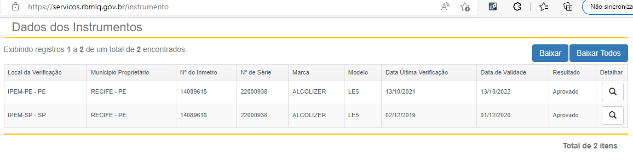
Anexo 2 I Resultado pesquisa INMETRO
Essa flagrante inconsistência nos levanta uma (podendo ser as duas) hipótese suficiente para anular o auto de infração:
- Primeira Hipótese (Uso Indevido): O aparelho oferecido ao condutor pertencia a outra unidade da federação ou outra cidade ou não pode ser identificado pois existem inúmeros no estado. Tal fato, por si só, quebra a cadeia de custódia e a presunção de legitimidade do equipamento, tornando a oferta do teste juridicamente inválida.
- Segunda Hipótese (Dados Falsos): De forma ainda mais grave, é possível que não houvesse qualquer etilômetro disponível na abordagem. Nesse caso, o agente teria inserido dados aleatórios ou de outro equipamento conhecido para simular o cumprimento da lei. Se esta for a realidade, o condutor foi penalizado por se recusar a participar de um procedimento "fantasma", o que configura um ato administrativo nulo em sua essência e demonstra a má-fé na autuação.
Seja qual for a hipótese, fica claro que a Administração Pública falhou em seu dever de utilizar um equipamento regular. A oferta de um teste com aparelho nessas condições viola frontalmente o Artigo 4º da Resolução CONTRAN nº 432/2013:

CONTRAN
Resolução 432/2013:

DO TESTE DE ETILÔMETRO
Art. 4º – O etilômetro deve atender aos seguintes requisitos:
I – ter seu modelo aprovado pelo INMETRO;
II – ser aprovado na verificação metrológica inicial, eventual, em serviço e anual realizadas pelo Instituto Nacional de Metrologia, Qualidade e Tecnologia – INMETRO ou por órgão da Rede Brasileira de Metrologia Legal e Qualidade – RBMLQ.
Parágrafo único. Do resultado do etilômetro (medição realizada) deverá ser descontada margem de tolerância, que será o erro máximo admissível, conforme legislação metrológica, de acordo com a "Tabela de Valores Referenciais para Etilômetro" constante no Anexo I.
A questão crucial é: como o Estado pode exigir que um cidadão se submeta a um teste com um equipamento que ele próprio não consegue comprovar a regularidade? A oferta de um teste com aparelho sem a devida aferição e/ou pertencente a outra localidade é uma oferta juridicamente inexistente. A recusa, nesse cenário, não é uma infração, mas o exercício do direito de não se submeter a um procedimento administrativo viciado e ilegal.
Portanto, Douto Julgador, a prova documental produzida a partir dos próprios dados do AIT é inequívoca, pois a presunção de legitimidade do ato administrativo foi completamente desconstituída pela flagrante irregularidade do equipamento que deveria dar suporte à autuação.
Diante do exposto, restando comprovada a irregularidade do etilômetro, requer-se o reconhecimento da nulidade absoluta do Auto de Infração nº {numero_ait} e, por conseguinte, o seu imediato ARQUIVAMENTO, por ser esta a única medida de justiça cabível.
- DA NULIDADE DO AIT PELA NÃO DESCRIÇÃO DOS SINAIS DE ALTERAÇÃO DA CAPACIDADE PSICOMOTORA – AFRONTA AO MBFT
Ilustre Julgador, para além dos vícios materiais já apontados, o Auto de Infração padece de nulidade absoluta por desrespeito a um procedimento obrigatório e essencial para a caracterização da infração do Art. 165-A do CTB (recusa ao teste), o que viola o Princípio da Legalidade Estrita.
A fiscalização de trânsito não é um ato de livre arbítrio do agente. Para a infração de recusa, a legislação (Resolução CONTRAN nº 432/2013 e o MBFT, aprovado pela Resolução nº 985/2022) detalha, de forma imperativa, os procedimentos a serem seguidos. Vejamos:
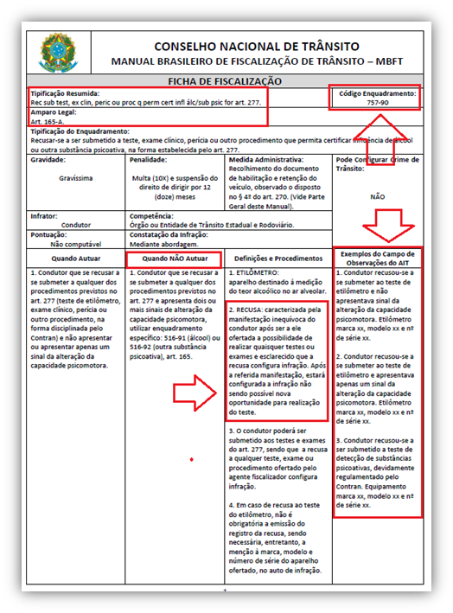
Obrigatório descrever os sinais de alteração da capacidade psicomotora ou a constatação do consumo de substâncias psicoativas que levaram o agente a suspeitar do condutor, conforme Anexo II da Resolução CONTRAN nº 432/2013 (ex: olhos vermelhos, odor de álcool no hálito, dificuldade de equilíbrio, fala alterada, etc.).

Ela exige que o agente motive a razão da suspeita. Em outras palavras, ele deve descrever quais sinais de alteração da capacidade psicomotora o levaram a oferecer o teste.
Esta não é uma formalidade, mas a própria condição de validade da autuação por recusa. A Ficha de Fiscalização do MBFT para o código da infração de recusa (7579-0) é imperativa!
A descrição dos sinais é o fato gerador que legitima a oferta do teste e, consequentemente, a punição pela recusa. Sem essa descrição, a abordagem se torna arbitrária e a autuação ilegal. É a narrativa oficial que fundamenta a legalidade de todo o procedimento.
Ao analisar o AIT ora guerreado, constata-se de forma inequívoca que o campo "Observações" se encontra completamente vazio ou, na melhor das hipóteses, preenchido de forma genérica, sem a descrição pormenorizada de qualquer sinal de alteração da capacidade psicomotora do condutor. Vejamos:
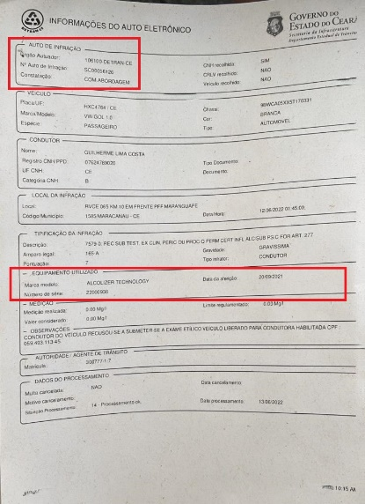
A ausência desta motivação obrigatória acarreta consequências fatais para a validade do AIT:
- Violação ao Princípio da Motivação: Um ato administrativo sancionador, sem a devida exposição de seus motivos (os sinais observados), é nulo. A simples anotação "recusou o teste do etilômetro" não basta, pois não informa a causa da suspeita. O ato nasceu sem a motivação que a lei exige, sendo incompleto e irregular.
- Cerceamento de Defesa: Como o condutor pode se defender da suspeita que originou a abordagem, se essa suspeita não foi registrada? Fica impossível contestar os fatos ("eu não estava com os olhos vermelhos" ou "minha fala estava normal") se eles não foram minimamente descritos. A falta de informações sobre a abordagem e os detalhes do teste no campo apropriado impede o condutor de contestar a legalidade da própria abordagem ou eventuais erros no procedimento de medição, violando o direito constitucional ao contraditório e à ampla defesa (Art. 5º, LV, CF/88).
Desta forma, o AIT em questão está eivado de vício insanável, pois foi lavrado em total desacordo com o procedimento previsto no MBFT. Por ser um documento inconsistente e irregular, sua anulação não é uma faculdade, mas uma imposição legal, conforme determina o Art. 281 do Código de Trânsito Brasileiro:
CTB
Art. 281. A autoridade de trânsito, na esfera da competência estabelecida neste Código e dentro de sua circunscrição, julgará a consistência do auto de infração e aplicará a penalidade cabível.
Parágrafo único. O auto de infração será arquivado e seu registro julgado insubsistente: I - se considerado inconsistente ou irregular;
Diante do exposto, por este fundamento, por este fundamento, o AIT n.º {numero_ait} está totalmente inconsistente, apresentando erro insanável de procedimento que provoca sua NULIDADE ABSOLUTA, devendo ser, portanto, imediatamente arquivado.
- DA NULIDADE ABSOLUTA POR INEXISTÊNCIA DE PROVA DA MATERIALIDADE DA INFRAÇÃO
Douto Julgador, a presente autuação é nula de pleno direito por uma razão elementar: a ausência completa de prova da própria materialidade que deveria fundamentar a autuação por recusa (Art. 165-A do CTB).
Ao autuar o condutor pela recusa, a Administração Pública abriu mão da prova técnica (etilômetro). Com isso, atraiu para si o ônus obrigatório de comprovar a legitimidade da abordagem por outro meio que a lei estabelece. Contudo, falhou em fazê-lo.
Para evitar autuações arbitrárias, baseadas apenas na percepção subjetiva do agente de trânsito, a Resolução CONTRAN nº 432/2013 criou uma garantia para o cidadão. A norma determina que, na ausência de um teste, a única maneira válida de se comprovar uma suspeita de alteração da capacidade psicomotora é através de um procedimento formal: a descrição detalhada e por escrito dos sinais observados, conforme exige o Art. 5º, § 2º da norma:
CONTRAN
Resolução 432/2013:
Art. 5º, § 2º: Os sinais de alteração da capacidade psicomotora de que trata o inciso II deverão ser descritos no auto de infração ou em termo específico que contenha as informações mínimas indicadas no Anexo II, o qual deverá acompanhar o auto de infração.
A lavratura deste "Termo de Constatação" (ou, no mínimo, a descrição detalhada no campo "Observações") não é uma formalidade opcional. No contexto da recusa, ela se torna a única prova material possível de que a oferta do teste foi legítima e motivada. Sem essa prova, a alegação do agente é mera percepção subjetiva, destituída de qualquer valor probatório – exatamente o que a Resolução 432 visou eliminar.
Analisando-se o Auto de Infração nº {numero_ait} e os documentos que o acompanham, constata-se, de forma irrefutável, a total ausência do "Termo de Constatação de Sinais de Alteração da Capacidade Psicomotora". Tampouco há, no campo "Observações" do AIT, a descrição mínima que a lei exige para suprir tal documento.
A infração do art. 165-A não é a recusa a um pedido arbitrário, mas sim a recusa diante de uma suspeita fundada e formalmente registrada. Sem a prova documental dessa suspeita (o Termo ou a descrição), a infração jamais se constituiu no plano jurídico. O ato administrativo carece de seu elemento "objeto", pois não há como comprovar o fato que o gerou.
A Administração Pública falhou de maneira insanável em produzir a prova mínima da materialidade da infração. Assim, o Auto de Infração é manifestamente inconsistente e deve ser arquivado de ofício, nos exatos termos do Art. 281, parágrafo único, inciso I, do CTB:
CTB
Art. 281, Parágrafo único. O auto de infração será arquivado e seu registro julgado insubsistente:
I - se considerado inconsistente ou irregular;
Assim, por faltar ao Auto de Infração nº {numero_ait} a prova material indispensável à sua própria existência, requer-se o seu imediato ARQUIVAMENTO e o cancelamento de todas as penalidades decorrentes.
- DA NULIDADE DO ATO PELA FALHA NO PROCEDIMENTO DE RETENÇÃO E LIBERAÇÃO DO VEÍCULO
Douto Julgador, a nulidade da presente autuação também se evidencia pela flagrante inobservância do procedimento administrativo de retenção do veículo, uma etapa obrigatória e vinculada à fiscalização das infrações dos artigos 165 e 165-A do CTB.
O Manual Brasileiro de Fiscalização de Trânsito (MBFT), em sua ficha correspondente à infração de recusa (Art. 165-A), é claro ao determinar a "Retenção do veículo até a apresentação de condutor habilitado e em condições de dirigir" como medida administrativa obrigatória.
Isso significa que, após autuar o condutor, o agente de trânsito tem apenas duas opções legais:
- Liberar o veículo: A um terceiro condutor, devidamente habilitado na categoria correta e com a CNH válida, que obrigatoriamente deve ser submetido ao teste do etilômetro com resultado negativo (0,00 mg/L).
- Remover o veículo: Caso não se apresente um condutor apto, o veículo deve ser removido por guincho ao pátio do órgão de trânsito.
A documentação desta etapa é essencial para a validade e transparência do ato. O agente DEVE registrar no campo "Observações" do Auto de Infração o que foi feito com o veículo. Por exemplo: "Veículo liberado ao condutor [Nome Completo], CNH [nº da CNH], após teste de etilômetro nº [nº do teste] com resultado 0,00 mg/L" ou "Veículo removido ao pátio pelo guincho placa XXX-0000".
Contudo, ao analisar o Auto de Infração nº {numero_ait}, verifica-se que ele é completamente omisso quanto ao destino dado ao veículo após a autuação. O campo "Observações" está vazio ou não contém qualquer menção sobre a liberação ou remoção do bem.


Essa omissão cria um vício insanável e nos coloca diante de duas hipóteses, ambas fatais para a legalidade do ato:
- Primeira Hipótese (Prevaricação e Ilegalidade): O agente pode ter liberado o veículo para o próprio condutor autuado ou para um terceiro sem realizar o teste e o devido registro. Neste caso, o agente descumpriu a medida administrativa que ele mesmo deveria aplicar, tornando o procedimento ilegal do início ao fim. A fiscalização que nasce de uma suspeita (supostamente) legal não pode terminar com uma ação manifestamente ilegal.
- Segunda Hipótese (Vício de Forma): Se o veículo foi liberado a um condutor habilitado que passou no teste, a falha do agente em registrar essa informação crucial no AIT torna o documento incompleto e irregular. O Auto de Infração, como ato administrativo formal, deve ser um retrato fiel de toda a ocorrência. A omissão de uma etapa obrigatória quebra a sequência lógica e legal do ato, violando o princípio da motivação e da legalidade estrita.
Em ambos os cenários, a nulidade é a única consequência: Como pode o Judiciário ou a própria Administração aferir a legalidade completa da abordagem se não há qualquer registro sobre como ela foi concluída?
A ausência de informações sobre o destino do veículo torna o Auto de Infração inconsistente e irregular, o que impõe seu arquivamento, conforme o Art. 281, parágrafo único, I, do CTB.
Portanto, por mais este grave erro de procedimento, que demonstra o descumprimento das normas que regem a fiscalização de trânsito, requer-se a declaração de nulidade do Auto de Infração nº {numero_ait} e o seu consequente arquivamento.
- DOS PEDIDOS
Diante de todos os vícios de legalidade, materialidade e procedimento exaustivamente demonstrados nos tópicos anteriores, que maculam de nulidade absoluta o Auto de Infração em questão, o condutor vem, respeitosamente, requerer a esta Douta Autoridade de Trânsito:
- O RECEBIMENTO E PROCESSAMENTO da presente Defesa Prévia, por ser tempestiva e preencher todos os requisitos de admissibilidade previstos na legislação vigente;

- No mérito, o ACOLHIMENTO INTEGRAL dos argumentos apresentados para que o Auto de Infração de Trânsito n.º {numero_ait} seja julgado INCONSISTENTE E IRREGULAR e, por consequência, seja determinado o seu definitivo ARQUIVAMENTO, com o cancelamento de todas as penalidades e efeitos dele decorrentes, com fundamento principal no Art. 281, Parágrafo Único, inciso I, do Código de Trânsito Brasileiro, especialmente em razão de:
a) A total irregularidade do etilômetro, seja pela ausência completa de seus dados obrigatórios no AIT, seja pela comprovação de que o equipamento indicado era inexistente ou pertencia a outra unidade da federação, impedindo a verificação de sua aferição pelo INMETRO; (verificar o caso concreto!)
b) A ausência da descrição obrigatória dos sinais de alteração da capacidade psicomotora do condutor, exigência expressa do MBFT e da Resolução 432/2013 para validar a autuação por recusa, o que torna o ato nulo por vício de motivação e cerceamento de defesa; (verificar o caso concreto!)
c) A inexistência de prova da materialidade da infração, pela não apresentação do "Termo de Constatação de Sinais" ou prova formal equivalente que comprovasse a legitimidade da suspeita que originou a abordagem; (verificar o caso concreto!)
d) A falha grave no procedimento de retenção e liberação do veículo, cuja completa omissão no AIT vicia todo o ato administrativo por irregularidade e incompletude, tornando impossível aferir a legalidade da conclusão da fiscalização. (verificar o caso concreto!)
Nestes termos, Pede deferimento.
{cidade_assinatura}, {data_assinatura}.

{nome_cliente}
{tipo_doc} de n° de registro: {numero_habilitacao}
Autor
Condutor Autuado

{nome_advogado}
Advogado
{oab_advogado}

